Téma: Severné Slovensko – mestá
Úlohy
1. Podľa obrázka nižšie popíš, čo sa pestuje a chová na Severnom Slovensku.
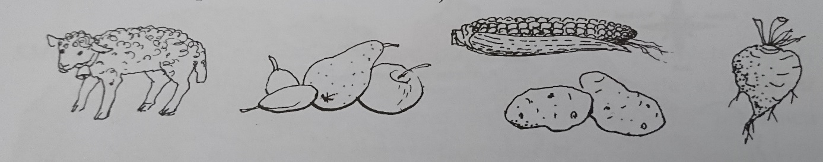
Severné Slovensko – mestá
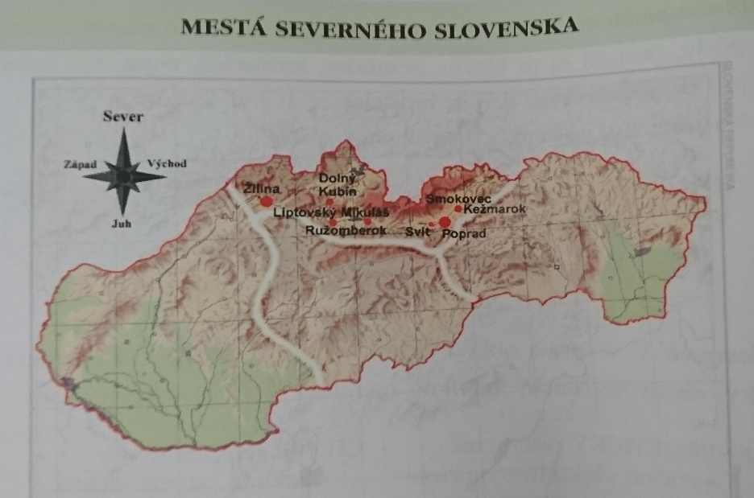
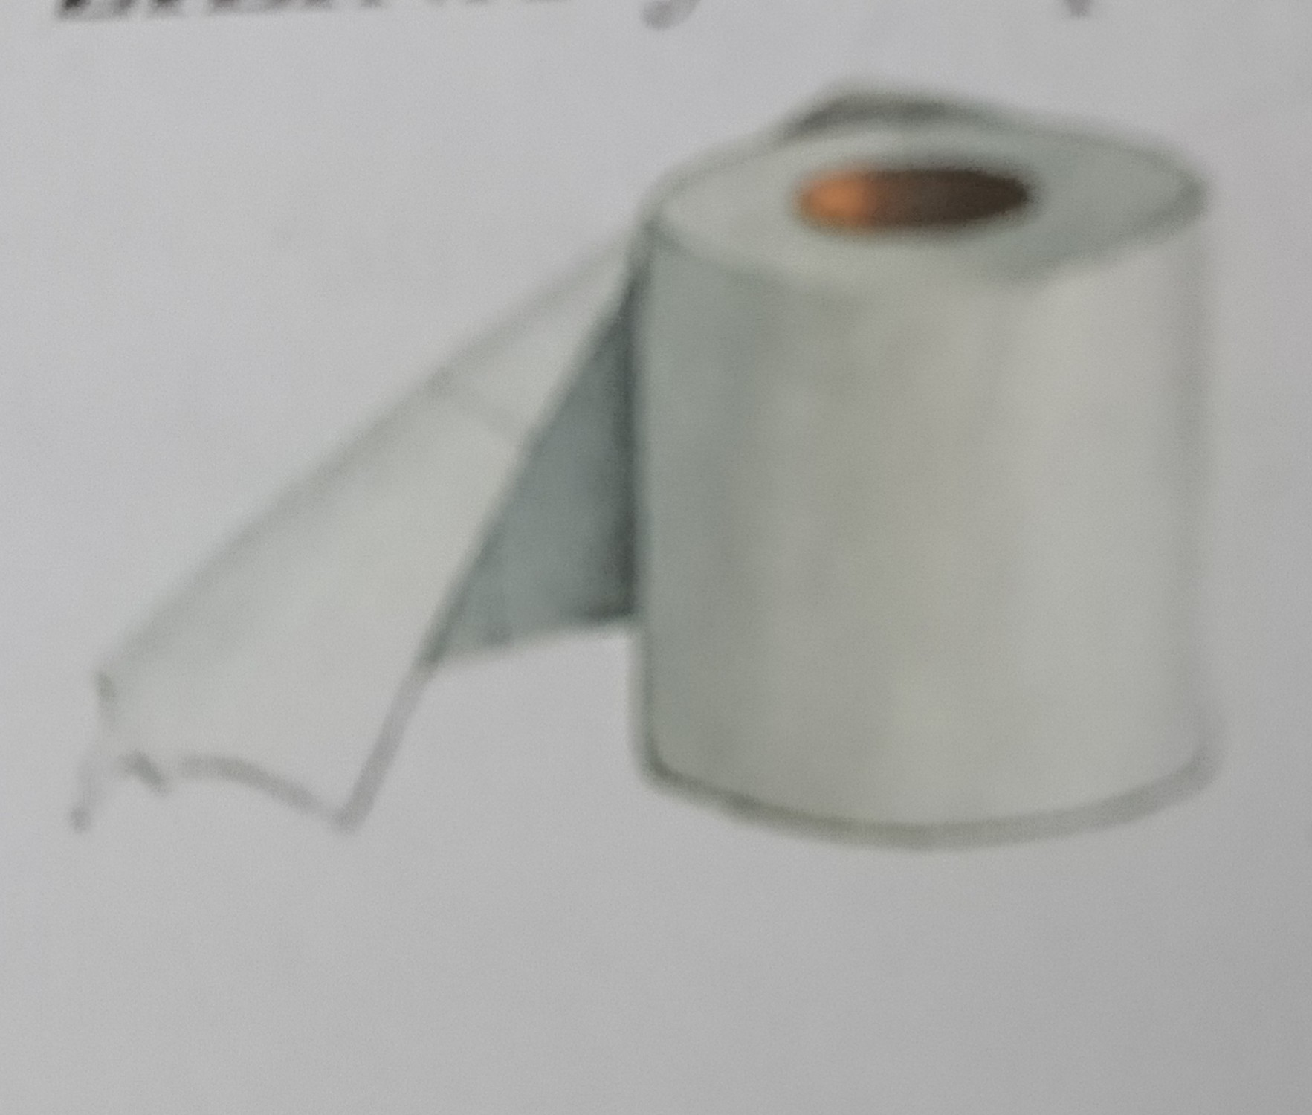Žilina- vyrábajú sa tu autá KIA, papier, tehly, cement. Ťaží a spracováva sa tu drevo. Majú tu vysokú školu.
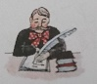Dolný Kubín- mesto na Orave. Rodisko a pôsobisko mnohých spisovateľov a básnikov. Napríklad Pavol O. Hviezdoslav. Niekedy sa v Dolnom Kubíne vyrábali TV.
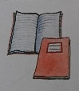Ružomberok- výroba papiera a textilu. Blízko je dedina Vlkolínec. Celá dedina je múzeum ľudovej kultúry.
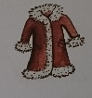Liptovský Mikuláš- je centrom oblasti Slovenska, ktoré voláme Liptov. Vyrábali sa tu topánky, kožušiny, textil alebo aj nábytok.
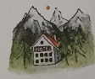Smokovec- je vo Vysokých Tatrách. Radi tam chodia turisti, alebo ľudia, ktorí potrebujú liečiť svoje pľúca. Majú tam pozemnú elektrickú lanovku, ktorú volajú zubačka.
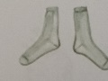Svit- vyrábajú tu umelé (chemické) vlákna, z ktorých vyrábajú aj textil alebo celofán.
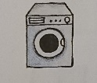Poprad- je vstupná brána do Vysokých Tatier. Vyrábajú tu práčky ale ja vagóny pre nákladné vlaky. Majú tu aj Podtatranské múzeum.
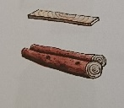Kežmarok- spracúvajú tu drevo a vyrábajú z neho rôzne výrobky. Niekedy tu bol rozvinutý textilný priemysel. Spracúvajú tu mlieko a vyrábajú z neho napríklad maslo, syr. Kežmarok je bohatý aj na kultúrne pamiatky.

